Tốc độ chậm nhất của phần sốc tương ứng tốc độ nhanh nhất của phác đồ C (mất 10% cân nặng, tương ứng 100mL/kg cả nội bào ngoại bào),trong khi shock thì mất 20mL/kg thể tích trong lòng mạch thôi thì bé shock rồi, nên điều trị mình là 20mL/kg bolus. Nên shock giảm thể tích thì cho nhanh hơn phác đồ C một chút, nhưng tính ra 20mL/kg trong 20p so với 30mL/kg trong 30p thì cũng ngang nhau. Vậy tại sao trong mất nước mức C không cho 100mL/kg luôn mà chia 30mL/kg-70mL/kg, thì yếu tố chính là sợ quá tải thôi. Ở trẻ nhỏ <1 tuổi thì tim yếu hơn nên sợ quá tải, nên nếu bệnh nhân shock giảm thể tích mà mình cho 30ml/kg/h thì cũng được nhưng tốc độ này chậm phù hợp với bệnh nhân dưới 1 tuổi hoặc sức co bóp cơ tim kém, nhưng nó có nguy cơ là khi cho chậm vậy,thì tốc độ hồi phục tuần hoàn chậm hơn, thời gian ra sốc chậm hơn, nên giảm tưới máu cơ quan nhiều hơn, nhưng được 1 cái là không quá tải. Như vậy thì cho dịch cân nhắc 2 việc: tốc độ nhanh để tái lập tuần hoàn, cần tránh hậu quả của quá tải tuần hoàn (phù phổi). Nên mình đứng cạnh bệnh nhân bơm nhanh vô, nếu bn quá tải thì giảm tốc độ lại, làm sao để vừa đạt mục tiêu đảm bảo thể tích tuần hoàn và tránh quá tải. Nếu thấy dấu hiệu quá tải sớm (đang truyền mà SpO2 hơi tụt, nhưng vẫn >90% thì cũng không có vấn đề gì hết), nhưng mình sẽ bơm chậm lại nếu bệnh nhân còn thiếu, còn nếu đủ rồi thì ngưng. Khám thấy gan hơi to, ran phổi (nãy không có mà giờ có ran ở đáy phổi)

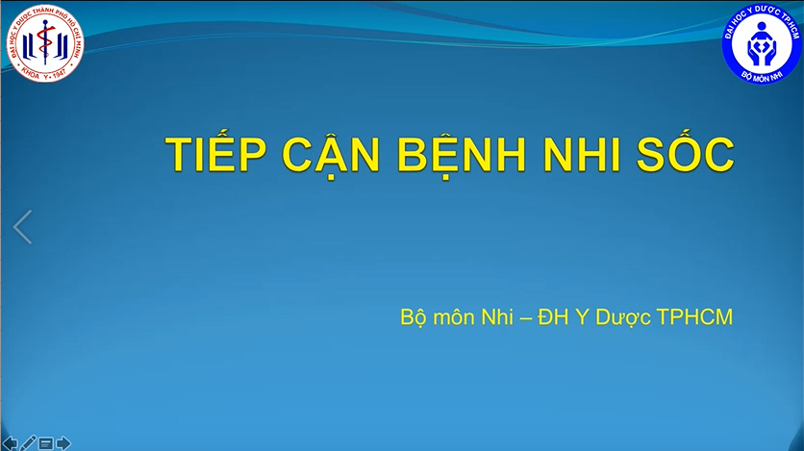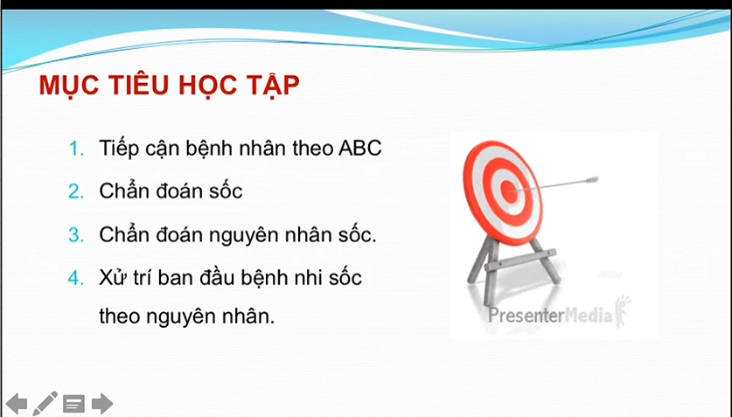

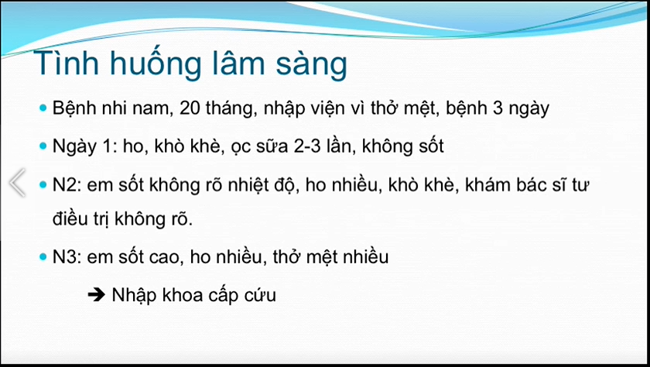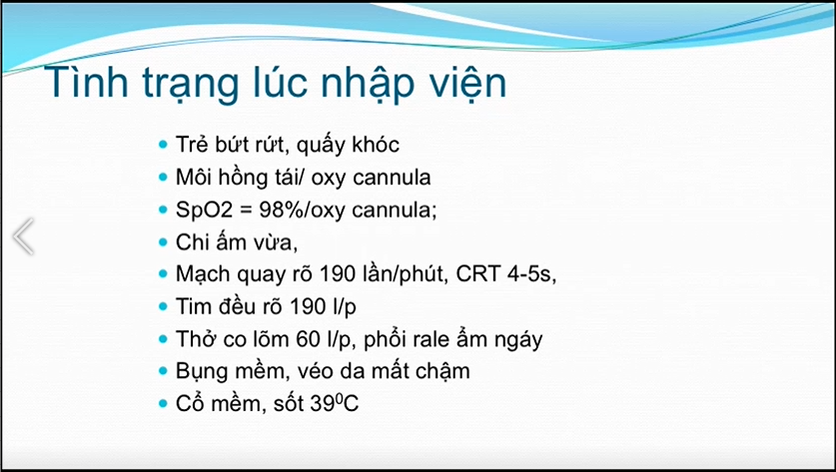

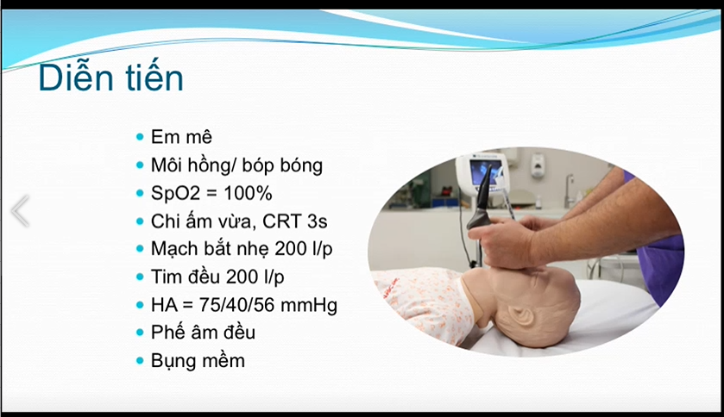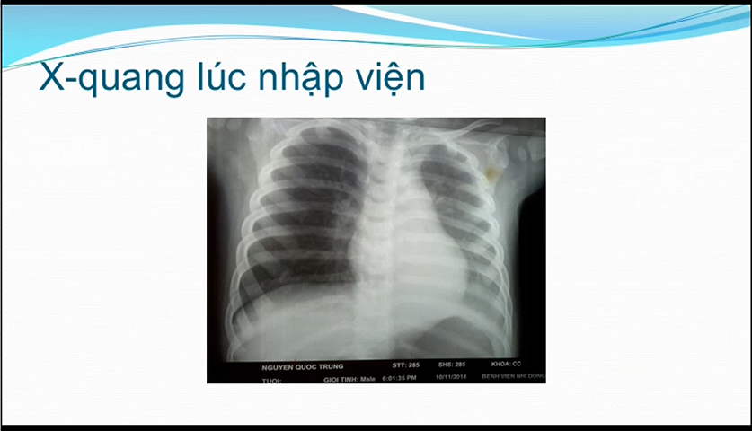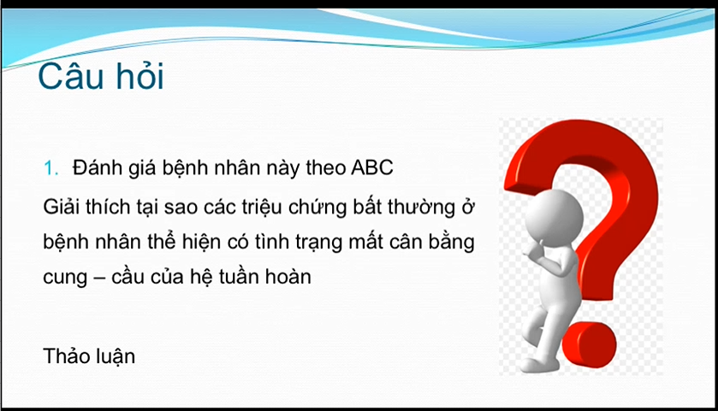

Đặt NKQ rồi làm sao biết đường thở thông thoáng không?

Lồng ngực di động không

Phế âm đến 2 đáy phổi

Thể tích khí lưu thông

Áp lực đỉnh thì phụ thuộc vào độ đàn hồi của phổi.

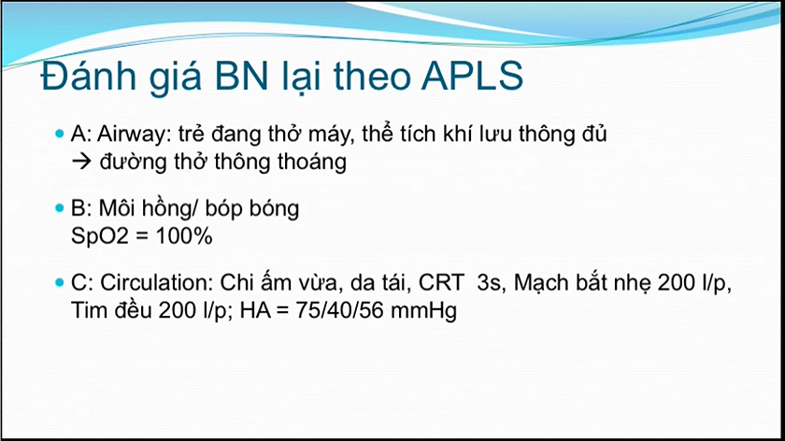

Chi âm vừa, da tái dù SpO2 tốt, CRT 3s, mạch nhẹ 200l/p,tim đều 200l/p, HA 75/40/56mmHg/ => là bất thường ở chữ C.

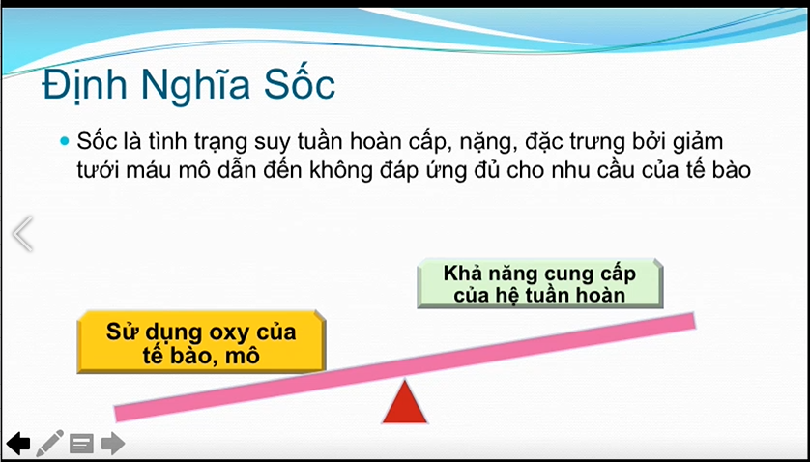

Có 2 khả năng xảy ra: có thể do khả năng cung cấp của hệ tuần hoàn, hoặc có thể do nhu cầu sử dụng Oxy của tb tăng lên => mất cung bằng cung cầu.

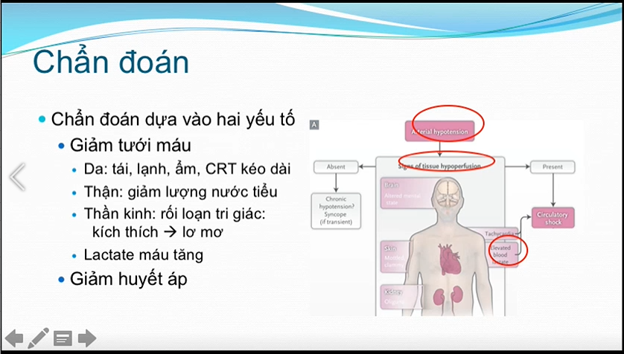

Giảm tưới máu mô, thì có cái gì đo được giảm tưới mau mô được không?

Có , nhưng chỉ trên nghiên cứu thôi, thực tế hiện tại mình chưa đo.

Sốc thì dựa vào 2 yếu tố: Giảm tưới máu và giảm huyết áp

Giảm tưới máu:

* Da: co mạch => da tái, lạnh, ẩm, CRT kéo dài
* Thận: giảm thể tích nước tiểu
* Não: rối loạn tri giác, sớm thì kích thích bứt rứt, nặng thì lơ mơ.
* Giảm tưới máu tế bào => chuyển hóa yếm khí => sinh acid lactic => Lactate tăng

Giảm huyết áp

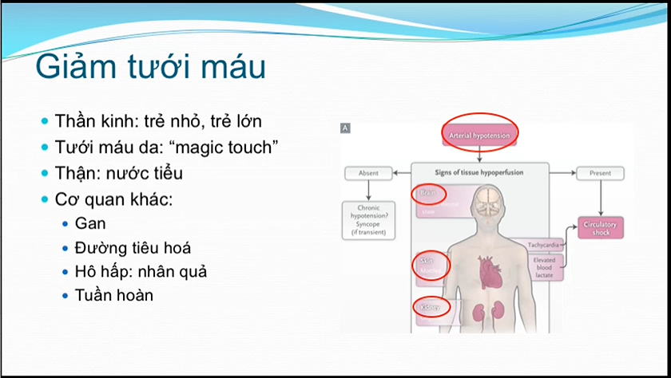

Giảm tưới máu ở trẻ nhỏ, thì ảnh hưởng tri giác sớm hơn, trẻ lớn ảnh hưởng tri giác chậm hơn.

Tình huống sốt XH D có dấu hiệu cảnh báo, lúc lên khoa bé gái cầm hồ sơ đưa cho bác sĩ nói bs ơi con mệt, đo HA tụt luôn là shock độ IV rồi á, shock mất bù rồi. Nghĩa là trẻ lớn thì đáp ứng được như vậy.

Nhưng trẻ nhỏ thì tri giác ảnh hưởng sớm, khởi đầu trẻ có bứt rứt, nặng hơn thì lừ đừ, lơ mơ, hôn mê.

Giảm tưới máu cơ quan khác thường không đặc hiệu

* Gan: tăng men gan
* Đường tiêu hóa: nôn ói, tiêu chảy
* Hô hấp: có nhân quả (ví dụ bé viêm phổi, vô thở nhanh, viêm phổi nặng quá gây shock NT), hoặc trẻ khác NT nơi khác, vô NK huyết , toan chuyển hóa sau đó thở nhanh. Nên cần cẩn thận mình không biết triệu chứng hô hấp đó là hậu quả hay nguyên nhân đâu.
* Tuần hoàn: mạch tăng, HA tụt

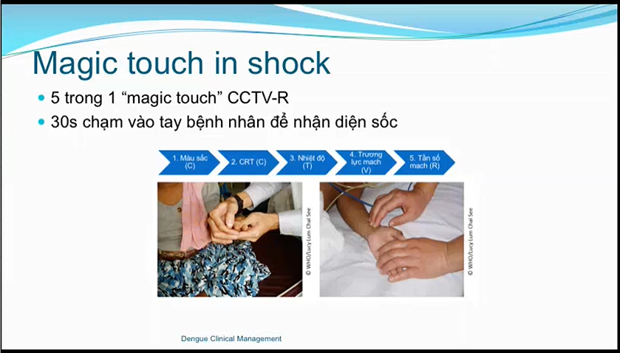

HA đo cũng hết 3-5p, Lactate máu thì cũng phỉa xét nghiệm nửa tiếng 1 tiếng (dĩ nhiên có loại tại giường 1p là có). Nhưng tưới máu da rất hiệu quả chẩn đoán sốc.

Trong bài anh hỏi câu: Đánh giá dấu hiệu tưới máu của bệnh nhân này?

Thì mình luôn nhớ CCTVR

* Màu sắc
* CRT
* Nhiệt độ: là nhiệt độ sờ ở tay á, (ấm hay lạnh)
* V: volume: trươn lực mạch máu (bình thường mạch rõ, nay thấy mạch nhẹ nên ngta hay mô tả nhanh nhẹ khó bắt). Tuy nhiên, mạch rõ ở con nít khác người lớn, tùy theo tháng tuổi, mạch rõ ở trẻ 2 tháng không giống mạch rõ ở trẻ 12 tuổi được (vì trẻ 2 tháng tuổi HA khonagr 70-75/45-50, tỏng khi trẻ 12 tuổi HA nhiêu đó là sốc rồi). LÀm sao để biết đó là bình thường hay bất thường thì phải khám nhiều mới biết.
* Tần sốc mạch

Bình thương mô tả: Hồng hào, chi ấm, mạch rõ, CRT dưới 2s, tần số mạch 110l/p

Trẻ sốc: da tái, chi mát, CRT 4s, mạch bắt nhẹ 200l/p, HA thấp.

Huyết áp thì khi thấy 1 trong các CCTVR bất thường thì mình phải đo HA liên, nếu chưa có thì bất thường CCTVR thì có thể chưa đó HA, rồi đo sau đó cũng được.

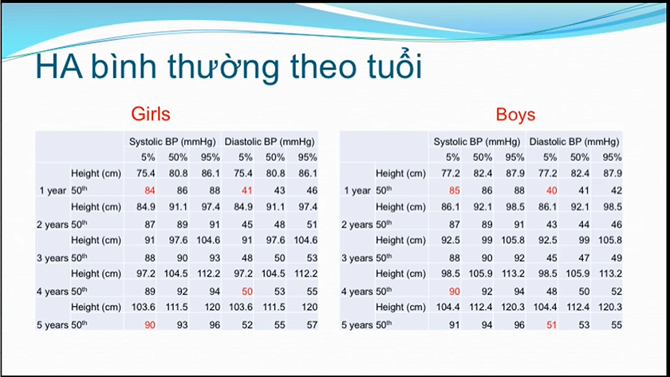

Huyết áp bình thường theo tuổi, giới, chiều cao. Mình chỉ nhớ chữ tô màu đỏ thôi:

* Trẻ 1 tuổi trở xuống: HA dưới 85/40 thì khả năng thấp
* Trẻ 5 tuổi trở lên, hoặc người lớn luôn: dưới 90/50 thì thấp rồi.

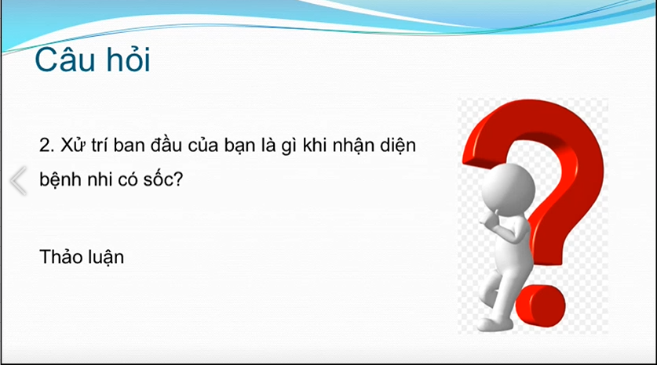

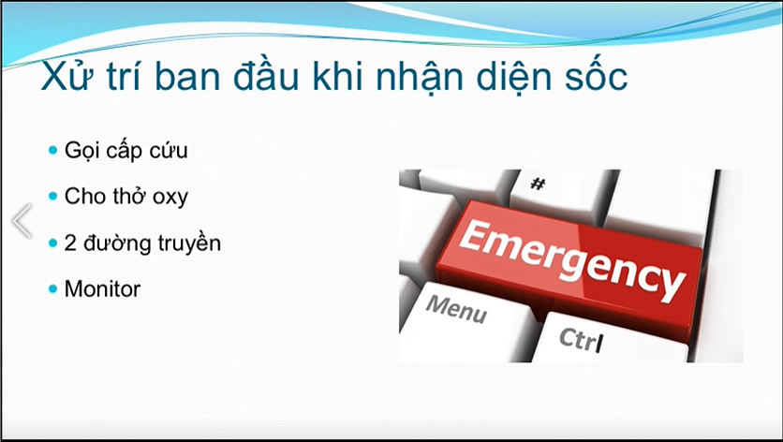

Sốc: xem xem có cần bolus dịch không, xem cần dùng vận mạch không?

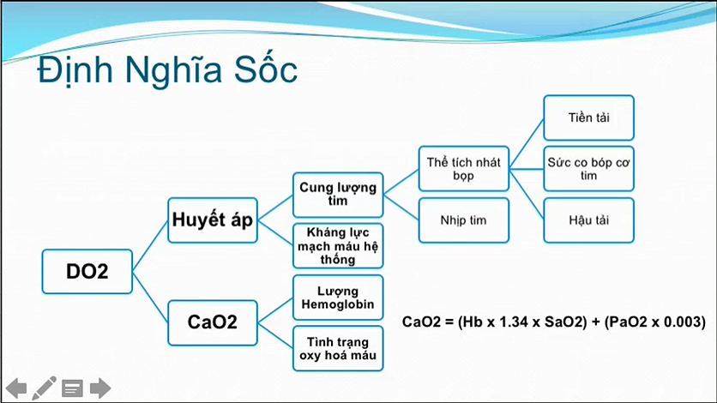

Bệnh nhân sốc vô, 2 đường tuyền, truyền dịch chống sốc, vận mạch các kiểu

Bệnh nhân vô sốc, truyền dịch rồi HA lên chút, sau đó tụt lại. Bây giờ truyền dịch nữa hay truyền vận mạch, lúc truyền vận mạch rồi tăng vận mạch hay thêm loại khác.

Slide này giúp ích cho mình xem bn còn thiếu chỗ nào trong đó

Truyền máu không

SpO2 tốt rồi, có cần làm thêm gì nữa hay không.

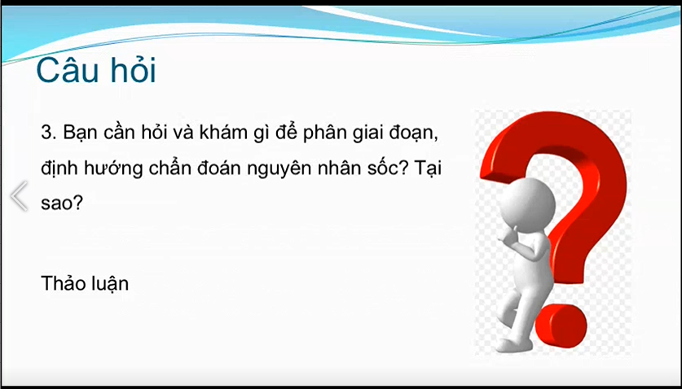

Bệnh nhân sốc còn bù hay sốc mất bù?

Sốc mất bù vì HA đã giảm rồi.

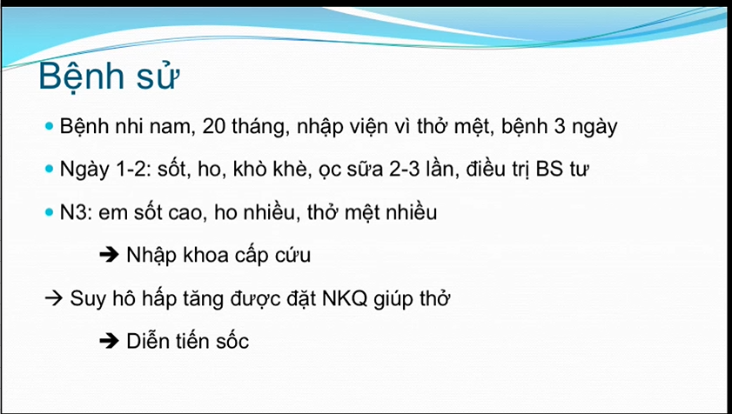

Nguyên nhân gây sốc ở bệnh nhân?

Viêm phổi: Bé sốt, thở nhanh, X quang có mờ bên phổi trái. Nhưng cần cẩn thận bệnh nhân thở nhanh thì hết sức cẩn thận vì có thể thở nhanh là do toan chuyển hóa, có khi nào sốc từ trước rồi vô bác sĩ chỉ thấy thở nhanh rồi cho đặt nội khí quản không, cẩn thận bị lừa.

Xem lại bệnh sử thì thấy sốt ho khò khè trước đó rồi, sau đó mới thở nhanh, đặt NKQ rồi mới diễn tiến sôc => nghĩ nhiều thở nhanh thì hô hấp là nguyên nhân chứ không phải hậu quả.

Sao X quang không thấy xấu lắm, mà sao lâm sàng xấu vậy?

Không phải bé nào ọc cũng gây viêm phổi hít nha

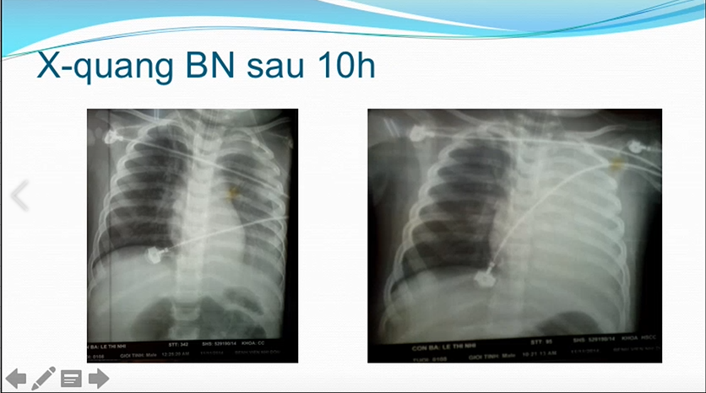

Có khi nào do NKQ sâu quá lệch 1 bên, tắc đàm xong xẹp hết 1 bên không? => thì xem lại thấy NKQ này khôn sâu (nằm giữa 2 xương đòn kìa)

Bóng tim hình bên trái và bên phải gần như ngang nhau, nhưng xóa mờ bờ tim bên trái thì cái anyf là viêm đông đặc phổi bên trái.

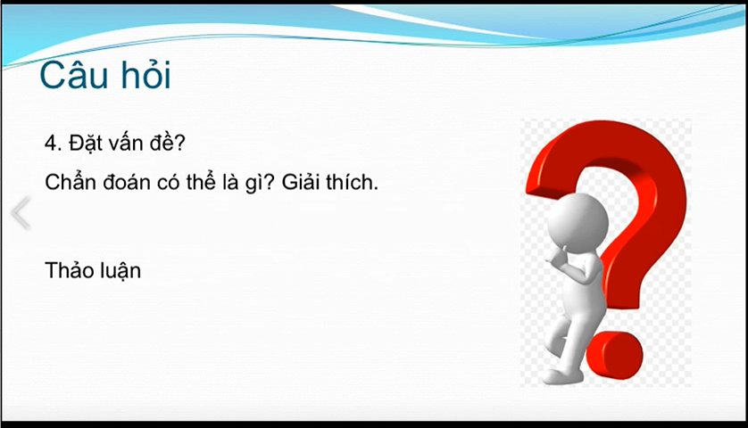

Tác nhân gây VPBV sớm 5 này thì giống với tác nhân VP cộng đồng. 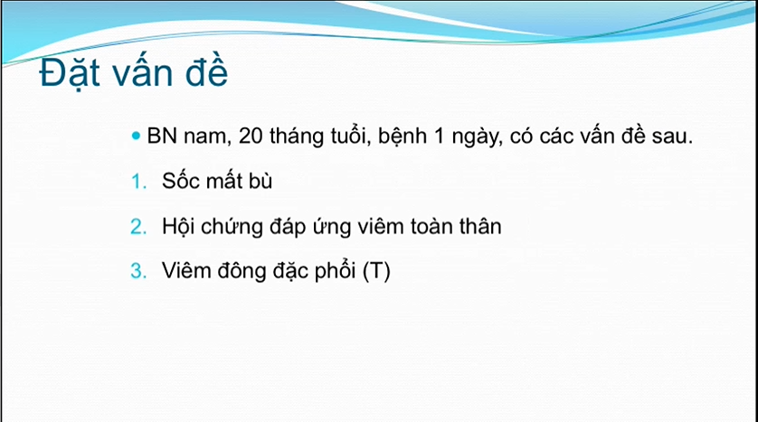

Có viêm đông đặc không, hay tràn dịch phải siêu âm

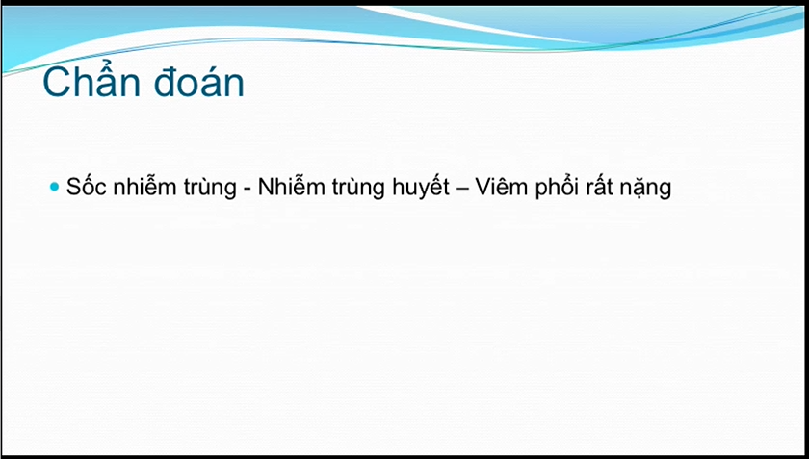

Bệnh nhân đặt nội khí quản rồi nên phân độ VP rất nặng.

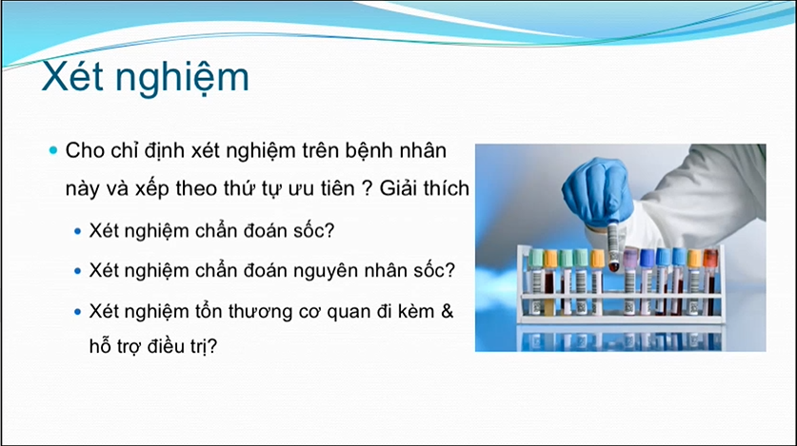

Đặt CVC, đo CPV nha (2 cái khác nhau)

Sốc tổn thương não thì cũng không ai đẩy đi CT hết, và cũng thường không thấy gì. Bệnh nhân mê mà nghĩ có nguyên nhân gì trong não thì mình có thể chụp.

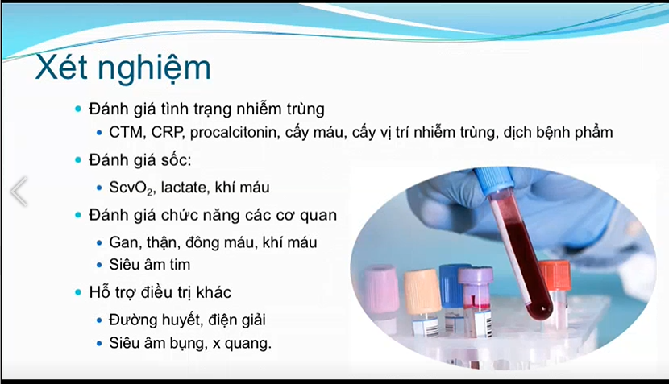

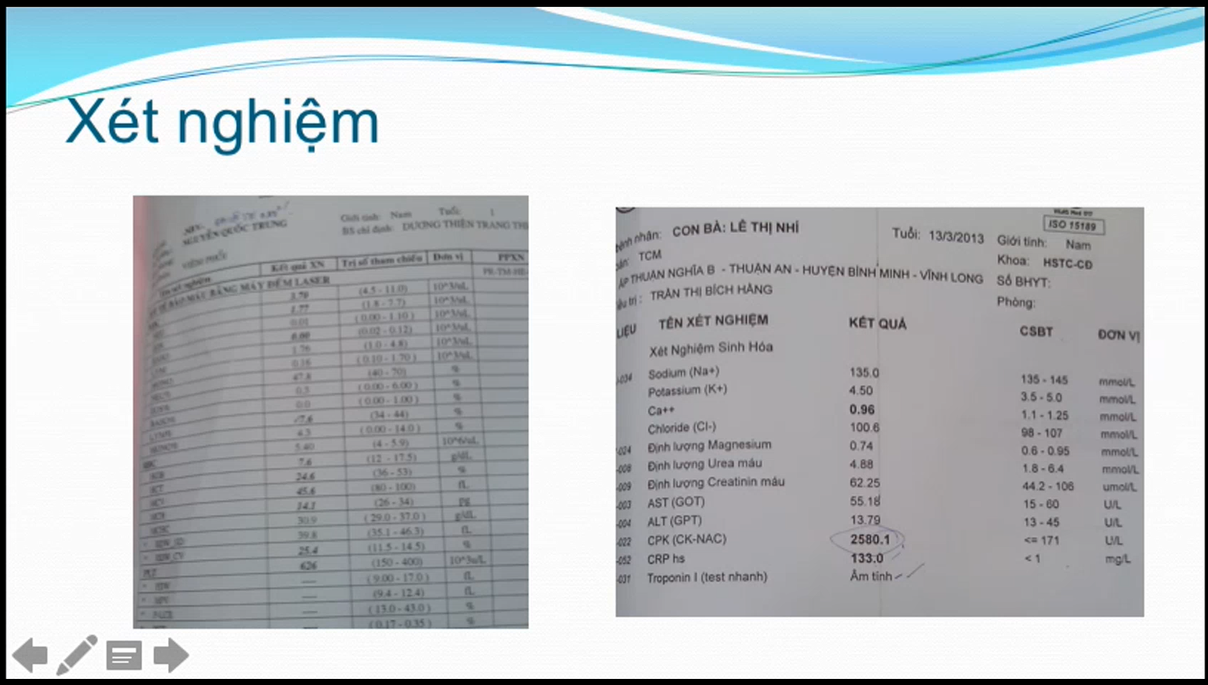

Bạch cầu giảm, TC bình thường,CRP tăng, gan thận chưa tổn thương

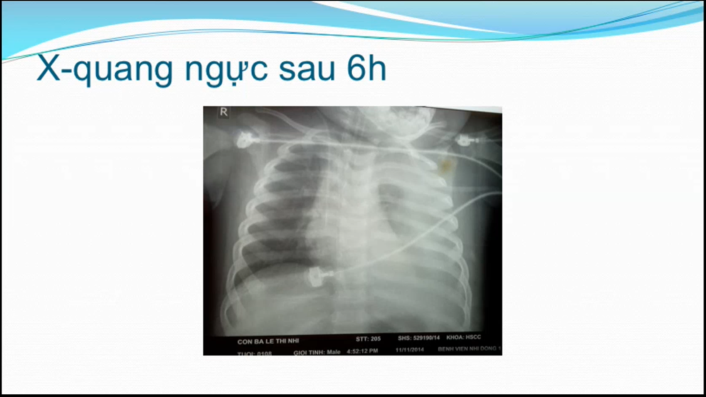

Viêm đông đặc, sau đó hoại tử nên ra hình như thế này => thường sẽ được đi CT

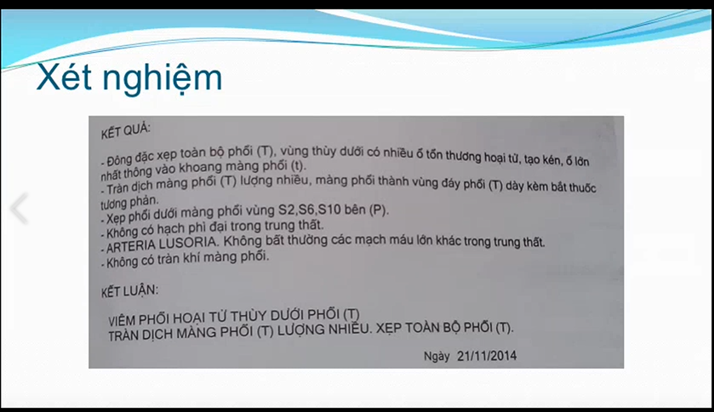

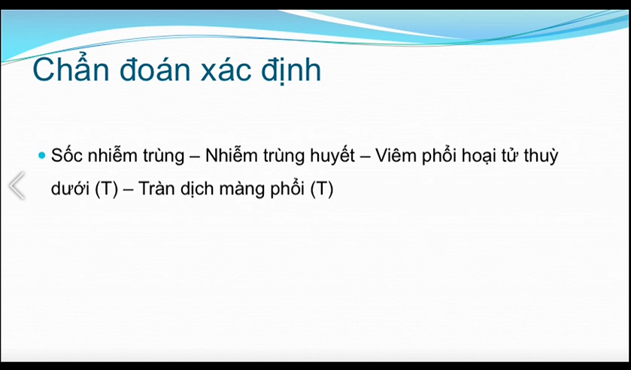

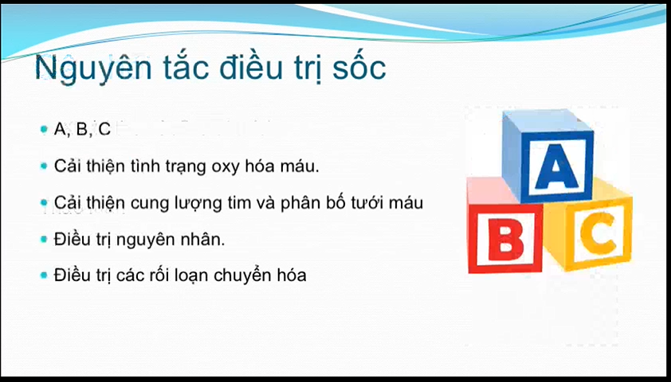

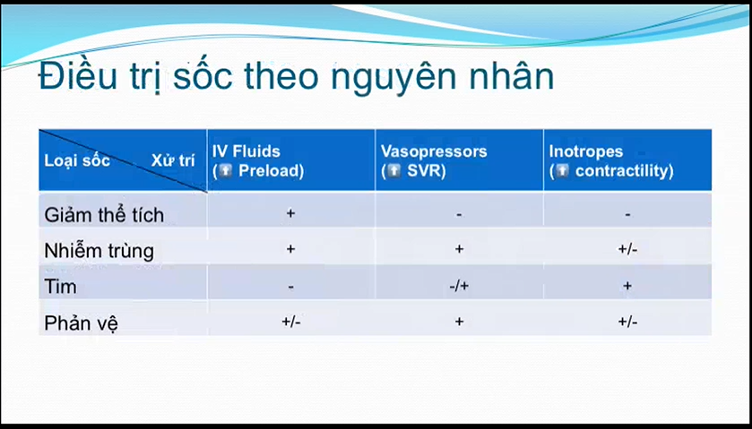

Cơ chế chính trong NT là giãn mạch, mình phỉa truyền dịch, rồi cho thuốc co mạch làm tăng kháng lực mạch máu làm tăng HA

Sốc tim: thuốc tăng co bóp cơ tim

Sốc phản vệ: dùng thuốc co mạch do cơ chế chính yếu trong sốc phản vệ là co mạch.

Sốc giảm thể tích: chủ yếu là bolus dịch

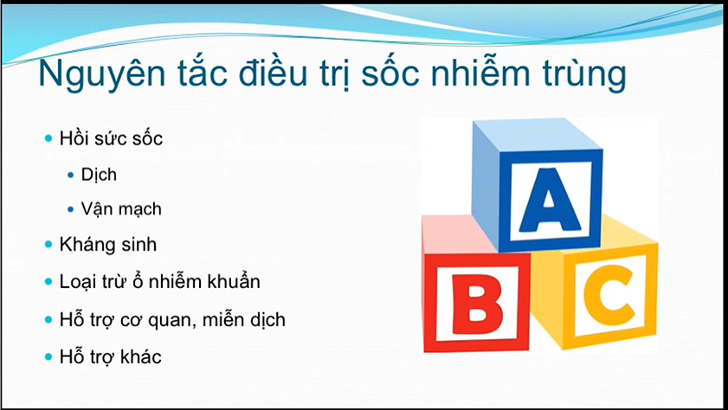

Loại trừ ổ nhiễm: áp xe thì dẫn lưu đi.

Sốc NT

Sốc nóng: cơ chế chính la fginax mạch => xà Noradre

Sốc lạnh: do bản thân cơ thể tự sản xuất những chất co mạch => giảm tưới máu ngoiaj biên => xài thuốc tăng co bóp cơ tim

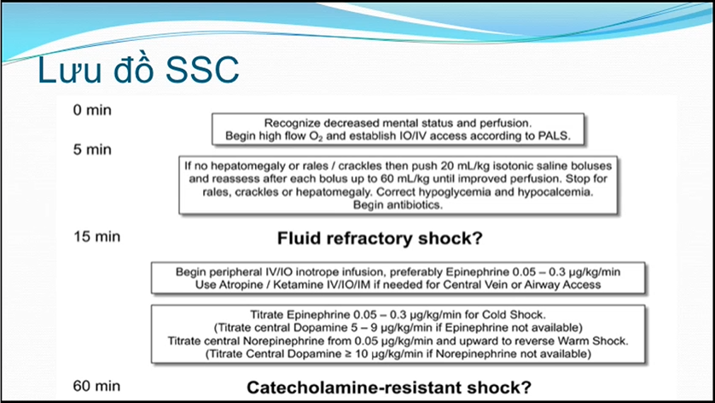

Quan trọng thời gian nhận diện sớm và điều , vì sốc đê rlaau giảm tưới máu lân, thì sau đó mình có điều tị tăng HA lên nhưng tế bào đã thiếu oxy lâu rồi thì nó cũng chết rồi.

Với sốc NK không do tiêu chảy thì 40-60ml/kg là đủ rồi, nhưng quan trọng phải đứng khám xem có ran phổi, gan to không.

Sau khi truyền dịch, cho vận mạch, ưu tiên Epinephrine. Ở trẻ em, hầu hết sốc lạnh , ít sốc ấm lắm (mấy trẻ lớn trên 10 tuổi mới giống người lớn, thì sốc ấm mới nhiều). Nếu không khám được sốc lạnh hay nóng thì cho Epi đúng 60% rồi. Nếu không đáp ứng thì tăng liều lên

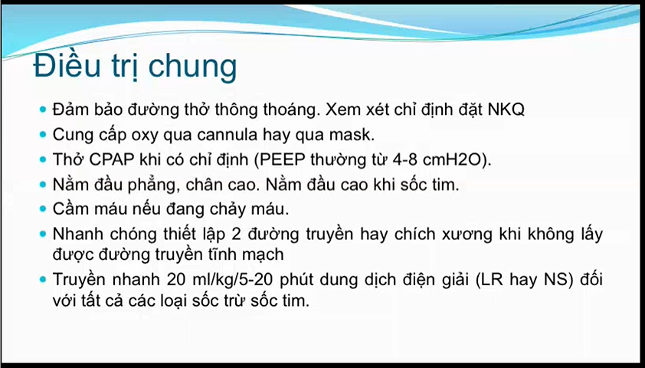

Sốc tim thì nằm đầu cao vì máu chảy về nhiều quá không tốt.

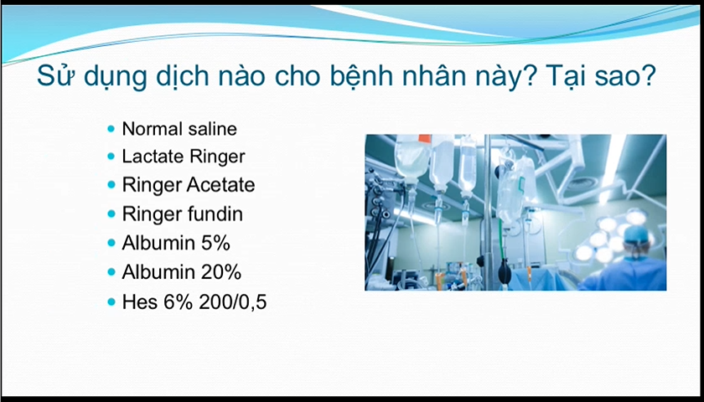

Xài NS nhiều sợ toan chuyển hóa tăng Clo

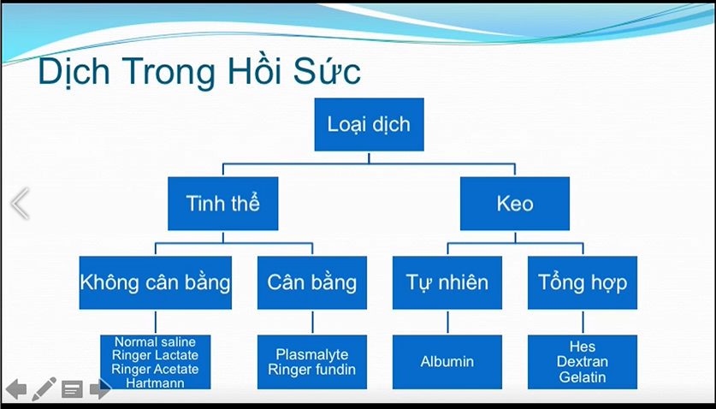

Dung dịch balance gồm Ringer fundin và dung dịch Plasmalyte này (2 này mắc tiền), thì nó gần gần giống huyết tương mình vậy nên gọi là cân bằng

Dung dịch không cân bằng: …

Dung dịch keo: có tự nhiên là Albumin. Tổng hợp là HES, Destran, Gelatin, tuy nhiên trong nhóm này làm tăng rối loạn đông máu, suy thận nên trong sốc nhiễm khuẩn và sốc giảm thể tích thì không dùng cái này, trừ trường hợp sốc sốt xuất huyết Den hiện nay vẫn dùng HES, sắp tới hết HES thì quay lại Dextran.

Sốc giảm thể tích, sốc nhiễm trùng thì dùng dịch tinh thể trong những giờ đầu thì dùng NS, LA. Giữa 2 cái này nhìn lại thấy mỗi cái có ưu điểm riêng, LR có Kali trong đó nên bệnh nhân suy thận không tiểu được thì không xài LA. NS xài nhiều có nguy cơ toan chuyển hóa tăng Clo thì cũng không có lợi. Về cơ bản trong những giờ đầu thì cả 2 cái này đều có thể sử dụng được cả.

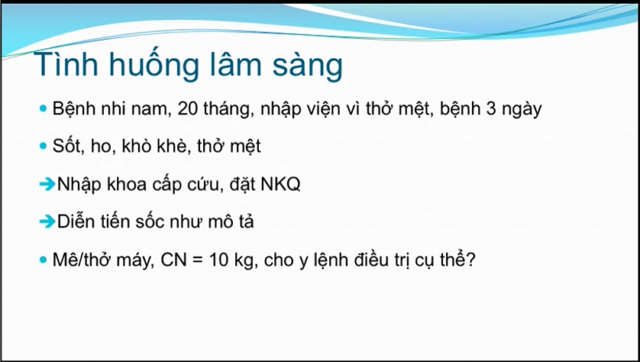

Meropenem: 500mg thì pha trong 10ml, còn 1g thì pha trong 20ml.

Cefepim xài 3 cữ 1 ngày

Amikacine: liều 15mg/kg

Cách pha Epinephrine: sách phác đồ: Adre 1/1000, lấy cân nặng x 0,3 ra được bao nhiêu mg đó, pha đủ với nước muối đủ 50mL, thì chảy với bao nhiêu mL/h đó thì tương ứng liều bấy nhiêu mcg/kg/p .

Ví dụ bé 10kg => 3mg pha đủ 50mL , chảy 1mL/h thì liều là 0,1 mcg/kg/p. Nếu muốn pha đậ, đặc gấp đôi, thì pha trong 25mL, nếu chảy 1mL/h thì liều là 0,1mcg/kg/p.

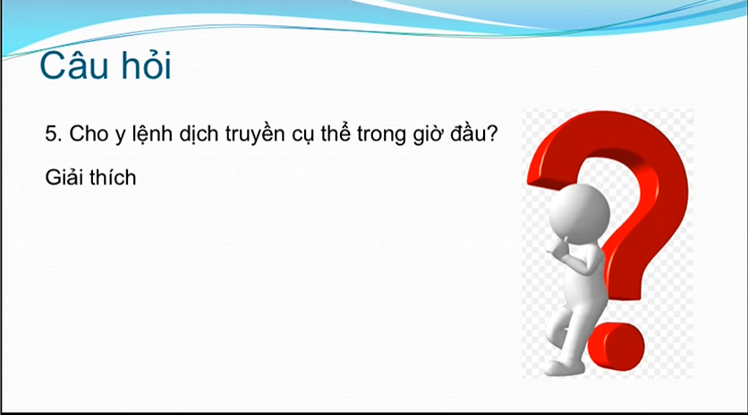

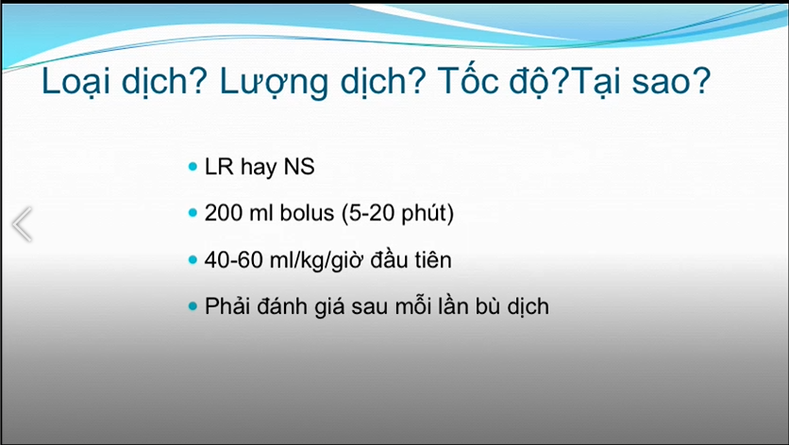 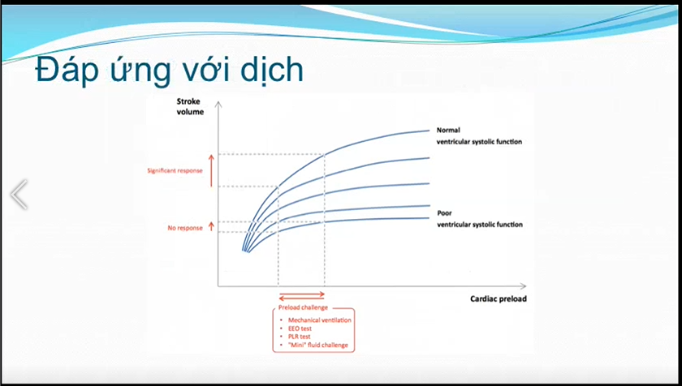

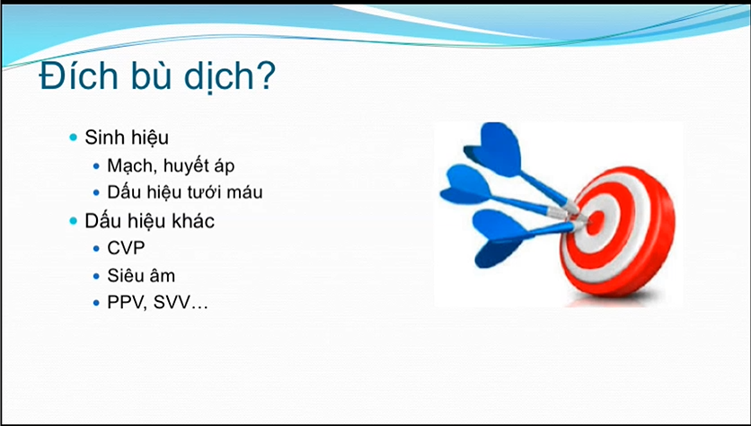

Nếu mạch HA tăng, HA tụt. Truyền xong mạch về bình thường, HA bình thường, dấu hiệu tưới máu tốt thì coi như đạt. Nếu chưa đạt, thì xần xem thêm dấu hiệu khác như CVP xem bệnh nhân có còn đáp ứng với dịch nữa hay không hay cần thuốc vận mạch rồi.

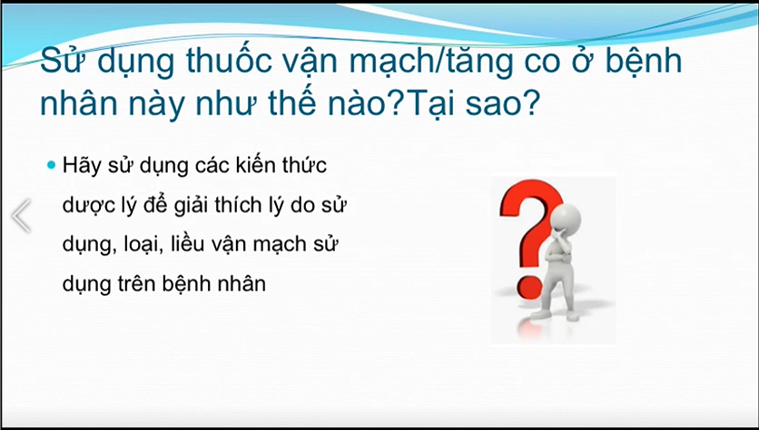

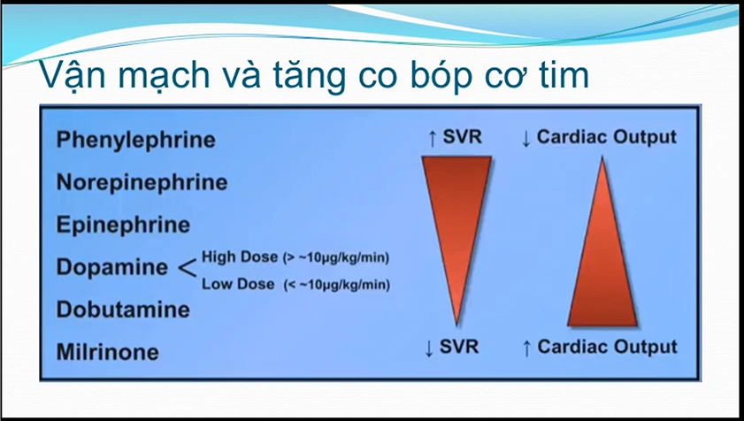

Phenylephrine ít xài, Milrinone cũng ít xài.

**Norepinephrine:** cơ chế tác dụng lên thụ thể alpha 1, gây co mạch nhiều nhất, liều nào thì cũng chủ yếu tăng kháng lực ngoại biên cả, tăng thể tích nhát bóp rất ít

**Epinephrine**: tăng sức cản ngoại biên, nhưng cũng tăng CO luôn. Epinephrine thì phụ thuộc vô liều: (chia 2 liều, nhưng thực ra là 3 liều)

* Thấp: 0,05-0,3 mcg/kg/p: td lên thụ thể beta 1, chủ yếu tăng CO
* >0,3mcg/kg/p: tác dụng trên thụ thể alpha 1 gây tăng kháng lực ngoại biên

**Dopamin** thì cũng chia làm 2 liều, thực ra là 3 liều:

* Liều Dopaminnergic là 3-5mcg/kg/p, tuy nhiên liều này ít xài rồi, trước người ta thấy hiệu quả giãn mạch tạng bảo vệ thận, nhưng hiện nay ngta thấy không bảo vệ gì cả
* Liều thấp 3-5-7mcg/kg/p: chủ yếu tăng CO tác dụng lên Beta 1
* Liều trên 7mcg/kg/p (trên 7-8-9-10): tác dụng lên thụ thể alpha 1, tăng Kháng lực mạch máu ngoại biên. Tuy nhiên tránh xài liều >10mcg/kg/p vì liều này gây rối loạn nhịp tim nhiều quá. Nếu không đáp ứng với liều là 10 thì đổi qua loại khác

**Dobutamin** hầu như không có td co mạc, chỉ tăng co bóp cơ tim là chính thôi. Liều là 2,5-5-7,5-10 mcg/kg/p chủ yếu để tăng sức co bóp cơ tim thôi

**Milrinone**: không có trên những cơ chế như alpha beta gì, nó chủ yếu qua cơ chế khác, nếu xếp vô đây thì nó cũng không làm co mạch, mà thậm chí còn giãn mạch nữa, chủ yếu của nó là tăng co bóp cơ tim

Như vậy nếu bệnh nhân cần thuốc co mạch thì dùng Norepine, hoặc Epine liều cao. Nếu bệnh nhân cần tăng co bóp cơ tim thì có thể dùng Dobutamin hoặc Epi??

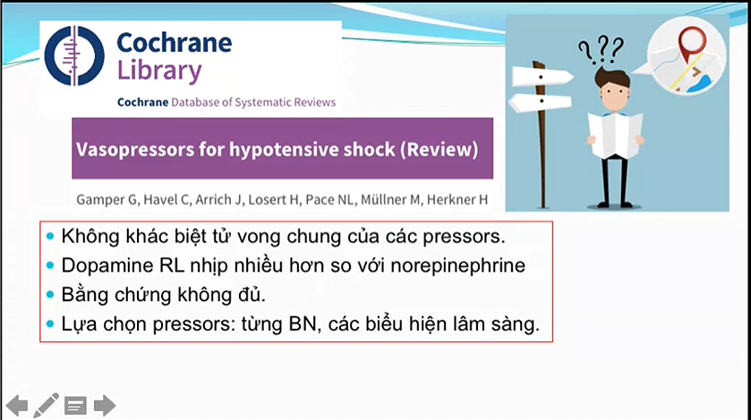

Dopamin RL nhịp nhiều hơn (do liều >10 á). Khác biệt tử vong không phải do chọn vận mạch nòa, mà quan trọng là duy trì huyết động bn.

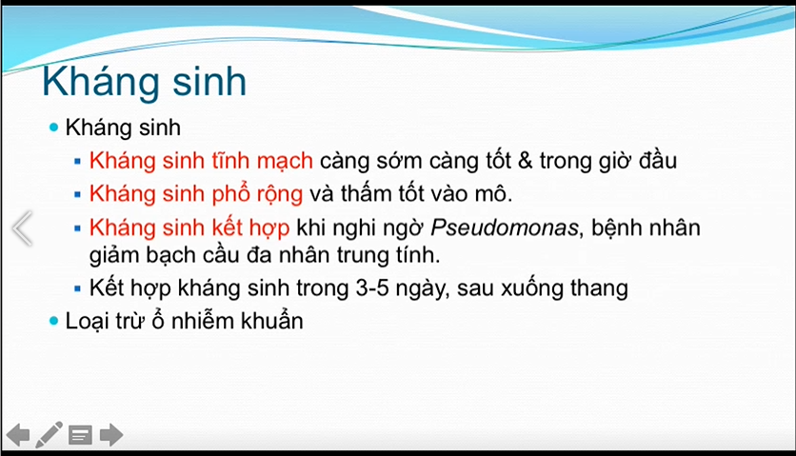 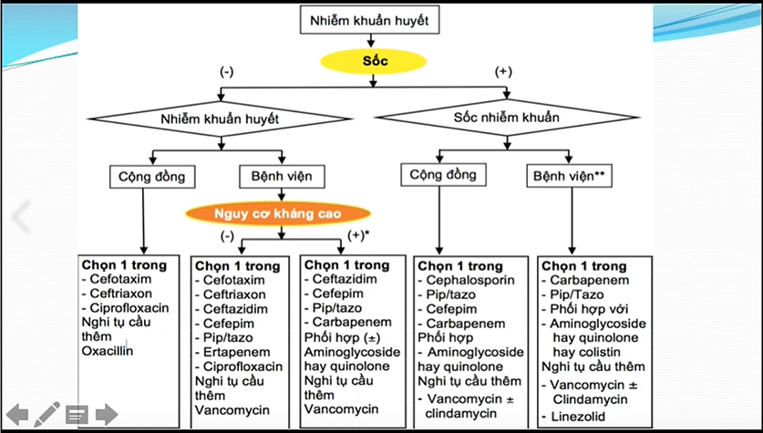 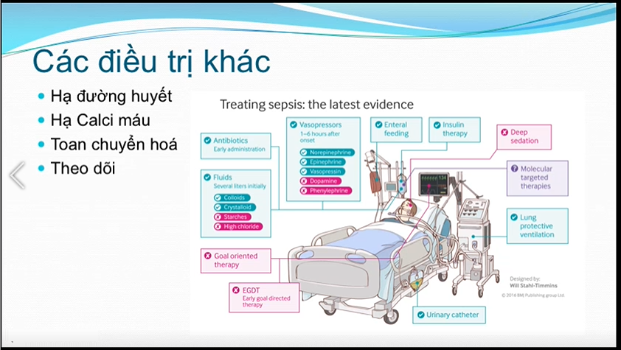 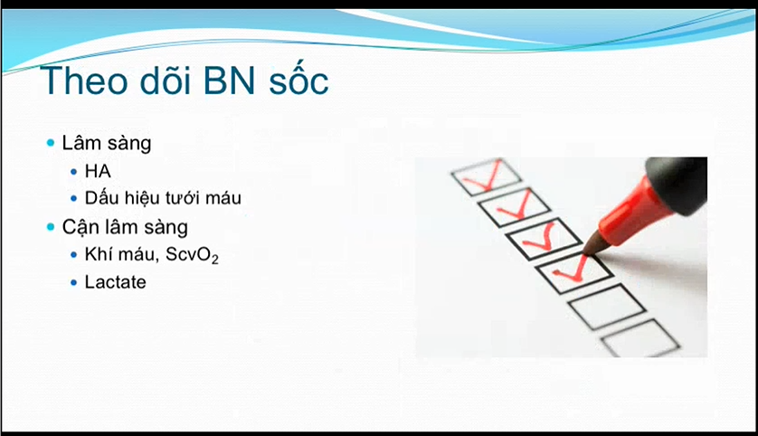

Theo dõi mỗi 4-6h

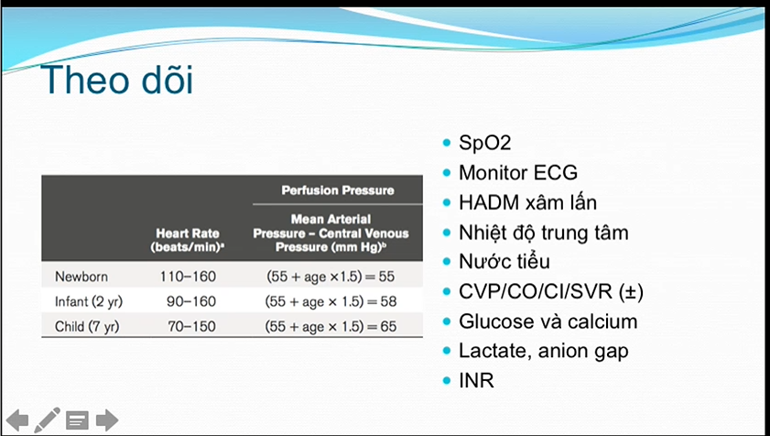

Huyết áp mục tiêu và nhịp tim mục tiêu

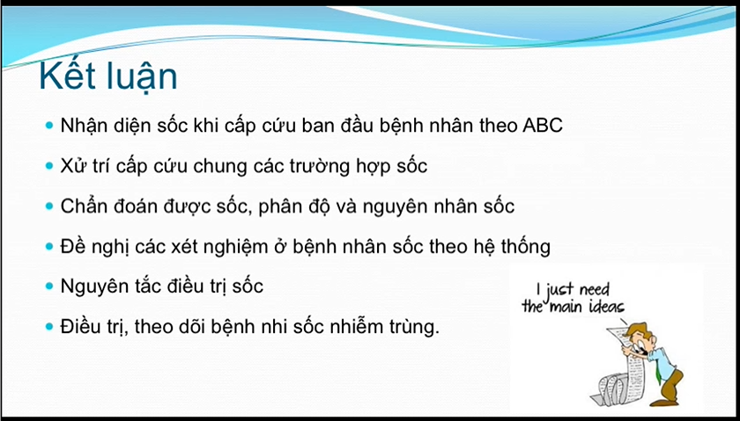

Câu pretest: hỏi ở bệnh nhân sốc có lợi gì?

Tăng oxy hòa tan

Thực ra thở oxy ở bệnh nhân sốc cũng không quan trọng lắm đâu, ví dụ bình thường mục tiêu SpO2 trên 90%, bn sốc thì yêu cầu cao hơn, trên 94% (94-98%). Có thể xem thêm mấy link anh gửi trên youtube đó (coi nhớ like :v)

Có thể thở oxy lưu lượng cao, hoặc các phương tiện nào cũng được, bệnh nhân này do có viêm phổi đi kèm nên thở CPAP. CÒn bệnh nhân sốc thì thường thở oxy qua Canula được rồi.

Sốc phân bố thì cung lượng tim tăng?

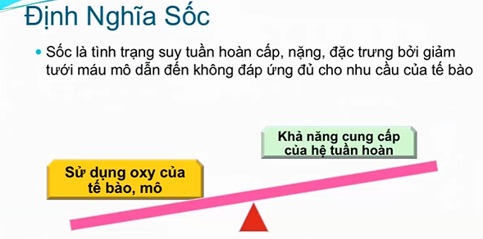

Sốc thì giảm oxy, giảm tưới máu cơ quan => cung lượng tim thấp

Nhưng sốc mà có cung lượng tim tăng (sốc thần kinh, sốc Nhiễm trùng) là do giãn mạch ngoại biên, thì tăng tưới máu ngoại biên, thì cung lượng tim tăng, nhưng nhu cầu cơ thể cần nhiều hơn như thế, ví dụ nhu cầu người bình thường cần 5L/p chẳng hạn, còn người sốc NT thì nhu cầu là 8-9L/p, nhưng dù giãn mạch ra thì cũng không đủ. Mình phải điều trị cho tăng cung lượng tim??

Bình thường nếu điều trị sốc, thường dựa vào mạch, HA,… nhưng bn sốc tái đi tái lại, người ta không chỉ đo HA đm xâm lấn đâu, mà đo luôn CO nữa, thì người ta thấy sốc phân bố thì CO tăng

Sốc nhiễm trùng thì Hb duy trì bao nhiêu?

Sốc nhiễm trùng: duy tri Hb trên 7g/dL

Sốc mất máu: Hb 7g/dL

Sốc sốt xuất huyết Dengue: duy trì Hb trên 10g/dL

Phân biệt: bé tiêu chảy mà có sốc, phân biệt sốc nhiễm trùng và sốc giảm thể tích dựa vào đâu?

Tiêu chảy thông thường thì phản ứng viêm nhiều khi không tăng, CRP không tăng. Thì cho dịch vô là bé cải thiện.

Phân xem có nhầy máu không, biểu hiện nhiễm trùng không? . CLS: CRP, BC. Điều trị sốc giảm thể tích hay sốc nhiễm trùng trong gđ đầu thì giống giống nhau (bolus 20mL/kg hết). Nếu bolus dịch k đáp ứng thì nhiều khả năng sốc nhiễm trùng rồi.

Hes với Dextan có nhiều tác dụng phụ, nên sốc mình không sùng nữa. Nhưng tại sao sốc sốc xuất huyết có thể dùng cái này mà không xài Albumin?

Hiện tại Sốc SXH vẫn xài Albumin được, nhưng nó mắc tiền quá. Vô đợt dịch biết bào nhiều người sốc SXH thì không đủ để dùng.

Xài Hes với Dextrane thì rẻ.

Nghiên cứu của bsnt nào đó thấy xài albu 5% một lúc nào đó thì cũng k còn tác dụng như HES hay DEXtrane, 2 cái này giữ dịch tốt hơn Albu.

Chẩn đoán sốc nhiễm trùng-Nhiễm trùng huyết, thì sốc nhiễm trùng đã bao gồm nhiễm trùng huyết thì ghi như vậy có thừa không?

Sốc nhiễm trùng thì bao gồm nhiễm trùng huyết luôn rồi. Ghi nhiễm trùng huyết vô cũng được, không cũng được.

Bệnh nhân nhập viện ói, tiêu chảy, khám thấy sốc rồi luac đó nhập cấp cứu luôn hay thử đường huyết mao mạch trước.

Sốc là phải nhập cấp cứu liền, vô đó bấm đường huyết sau cũng được mà